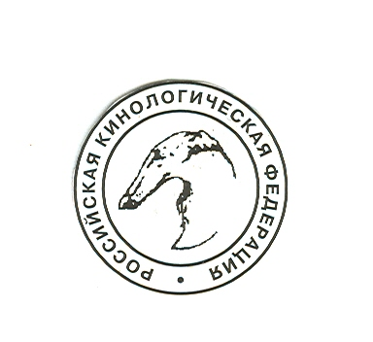


РОССИЙСКАЯ КИНОЛОГИЧЕСКАЯ ФЕДЕРАЦИЯ
РФСС
МОО «КЦ « РОМУЛ »

КАТАЛОГ
МОНОПОРОДНЫХ ВЫСТАВОК:

БАССЕТ ХАУНД (КЧК в каждом классе)
БУЛЬДОГ (КЧК в каждом классе)
ВЕЛЬШ КОРГИ ПЕМБРОК (КЧК в каждом классе)
РУССКИЙ ТОЙ (КЧК)
ЧИХУАХУА (КЧК)



10 января 2021
г. Москва,
32 км МКАД, владение 4, ТЦ «Чайнатаун»
РОО «КЦ «РОМУЛ»
Руководитель - ЗУЕВА Вероника Вячеславовна

Питомники в составе Клуба:
"В е з у в и й"
владелец и руководитель: Зуева Вероника Вячеславовна
Контакты: (499) 201-1339 (Москва)
Породы: восточноевропейская овчарка, бассет-хаунд, русско-европейская лайка, вельш-корги-пемборк, французский бульдог
«А у р у м А г л и с»
владелец и руководитель: Агличева Елена Станиславовна
Контакты: 8-910-451-11-22 (Москва)
Породы: немецкая овчарка, схипперке
"И з К с а р о Ч е с т н а я и г р а "
владелец и руководитель: Михеева Екатерина Вячеславовна
Контакты: 8-916-655-2642 (Москва)
Породы: восточноевропейская овчарка
"И з Р у с с к о г о К а м е л о т а"
владелец и руководитель: Тянутова Юлия Алексеевна
Контакты: (495) 352-7442 (Москва)
Породы: восточноевропейская овчарка, шпиц миниатюрный (померанский)
"Б у н а с е"
владелец и руководитель: Бурунова Наталья Юрьевна
Контакты: 8-915-288-86-60 (Москва)
Породы: вельш корги пемброк
"Р о с Ш а н с"
владелец и руководитель: Скогорева Екатерина Викторовна
Контакты: (495) 438-7482 (Москва)
Породы: восточноевропейская овчарка, мопс, чихуахуа
"Р у с К а р т э л ь"
владелец и руководитель: Игнатьева Ольга Николаевна
Контакты: (495) 579-9023 (Москва)
Породы: восточноевропейская овчарка, мопс, чихуахуа
«Ф. Х а у с Ш и р а н»
Владелец и руководитель: Ширан Елена Евгеньевна
Контакты: 8-925-514-3376
Породы: немецкая овчарка

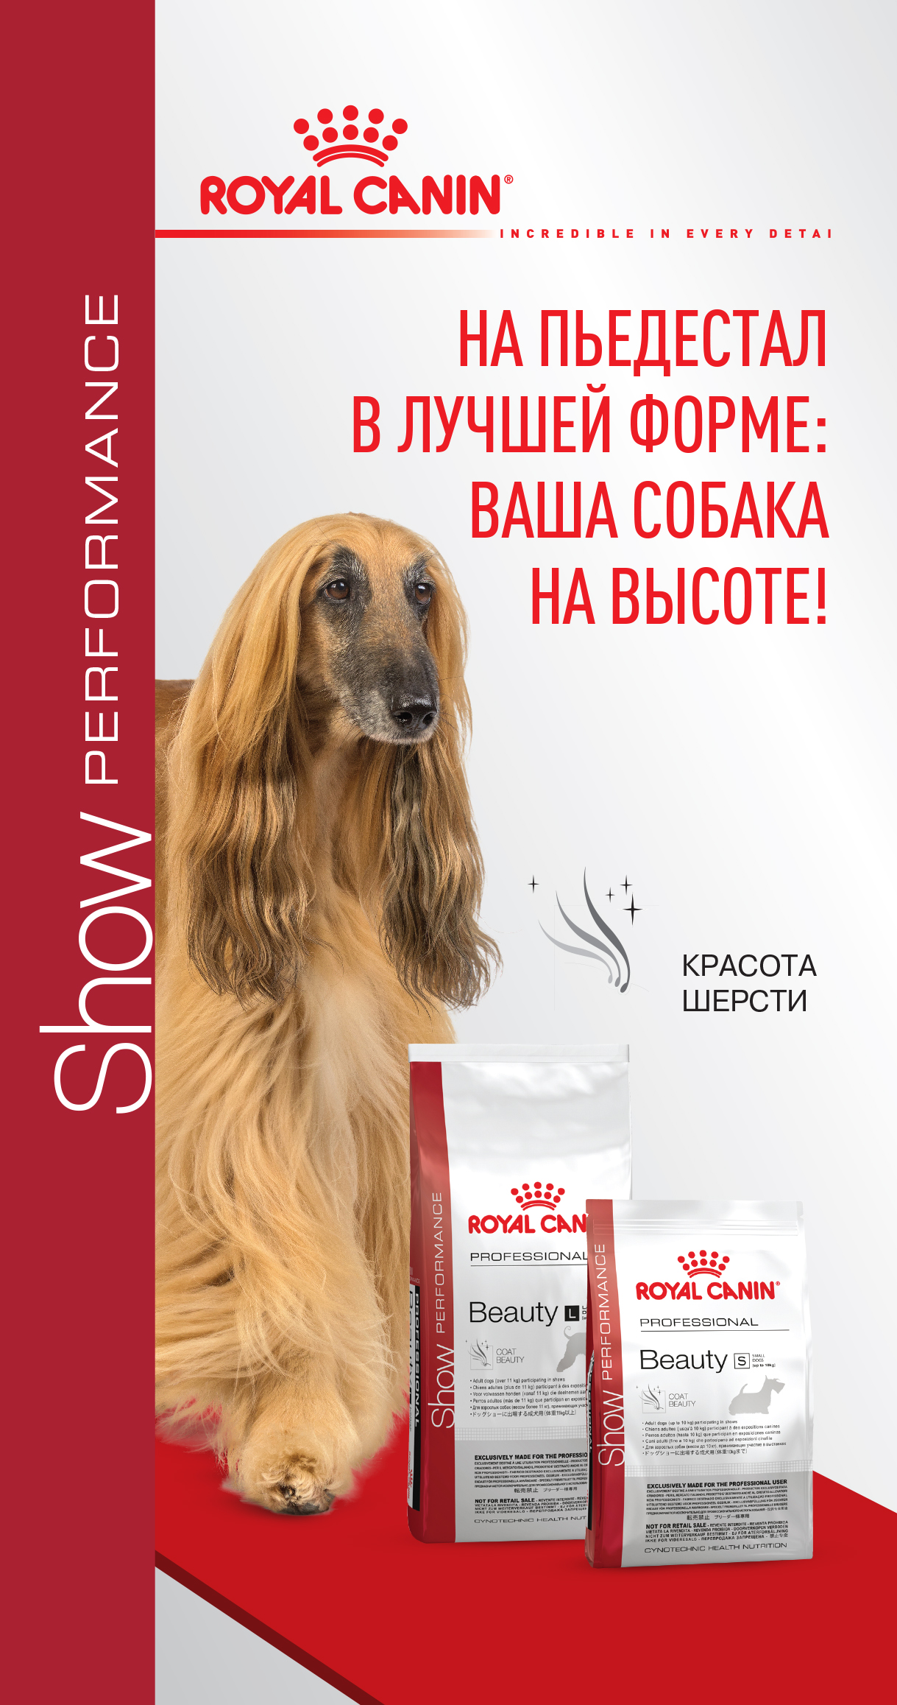

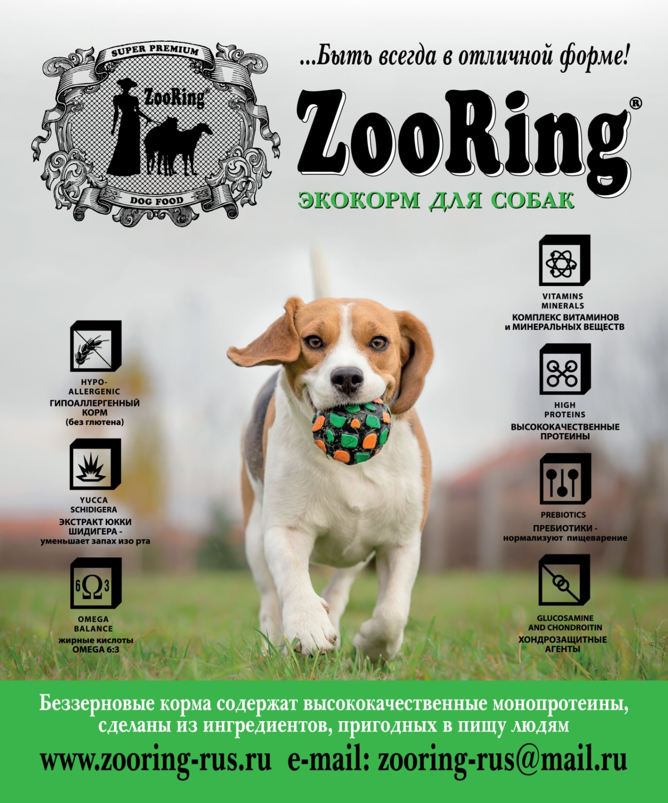

Работа с питомниками и заказ кормов менеджеры:
8-903-777-04-67 e-mail: elenappc@mail.ru
8-985-898-08-93 e-mail: zook0rm@yandex.ru

